Протокол № 14-2014
Заседания Совета Саморегулируемой организации
Некоммерческого партнерства «ЦентрСтройПроект»
(далее по тексту «Партнерство»)

г. Нижний Новгород 13 мая 2014 г.

На заседании присутствуют:
6 членов Совета СРО НП «ЦСП» из 7:
Явка членов - 85%. Кворум имеется. Заседание правомочно.

Для ведения заседания единогласно избраны:

Председателем заседания – Жукова Лидия Валерьевна
Секретарем заседания – Самусевич Никита Альбертович

Председатель заседания Жукова Л.В. объявила ПОВЕСТКУ ДНЯ:

1. Принятие решения о приеме в члены и выдаче свидетельства о допуске к работам по подготовке проектной документации, которые оказывают влияние на безопасность объектов капитального строительства, включая особо опасные и технически сложные объекты (кроме объектов использования атомной энергии) организациям, соответствующим требованиям, предъявляемым к заявляемым видам работ и предоставившим необходимые документы. (Приложение № 1 к Протоколу от 13 мая 2014 г. № 14-2014)

2. Принятие решения о внесении изменений в реестр членов СРО НП «ЦСП». (Приложение № 2 к Протоколу от 13 мая 2014 г. № 14-2014).

По первому вопросу:
СЛУШАЛИ: Председателя заседания Жукову Л.В.
ГОЛОСОВАЛИ: «ЗА» - единогласно.
РЕШИЛИ:
Принять в члены СРО НП «ЦСП» и выдать свидетельство о допуске к работам по подготовке проектной документации, которые оказывают влияние на безопасность объектов капитального строительства, включая особо опасные и технически сложные объекты (кроме объектов использования атомной энергии) организациям, соответствующим требованиям, предъявляемым к заявляемым видам работ и предоставившим необходимые документы. (Приложение № 1 к Протоколу от 13 мая 2014 г. № 14-2014):

- ООО «СМРТ-ЭНЕРГО» ИНН 7802858879
- ООО «Нижавтодорстрой» ИНН 5250039673

По второму вопросу:
СЛУШАЛИ: Председателя заседания Жукову Л.В.
ГОЛОСОВАЛИ: «ЗА» - единогласно.
РЕШИЛИ:
Внести изменения в реестр членов СРО НП «ЦСП» в связи с принятием новых членов в СРО НП «ЦСП» (Приложение № 2 к Протоколу от 13 мая 2014 г. № 14-2014).


Настоящий протокол подписали:


Председатель заседания ________________ Жукова Лидия Валерьевна

Секретарь заседания ________________________ Самусевич Никита Альбертович

Приложение 1
к Протоколу Заседания
Совета СРО НП «ЦСП»
от 13 мая 2014 г. № 14-2014

Регистрационный номер  Свидетельства о допуске | Наименование организации/ИП | ИНН | Местонахождение
№ 0218.01-2014-7802858879-П-107 | Общество с ограниченной ответственностью «СМРТ-ЭНЕРГО» | 7802858879 | 194223, г. Санкт-Петербург, ул. Курчатова, д. 14, литер А, оф. 510
№ 0217.01-2014-5250039673-П-107 | Общество с ограниченной ответственностью «Нижавтодорстрой» | 5250039673 | 607655, Нижегородская обл., Кстовский район, г. Кстово, ул. Ломоносова, д. 38
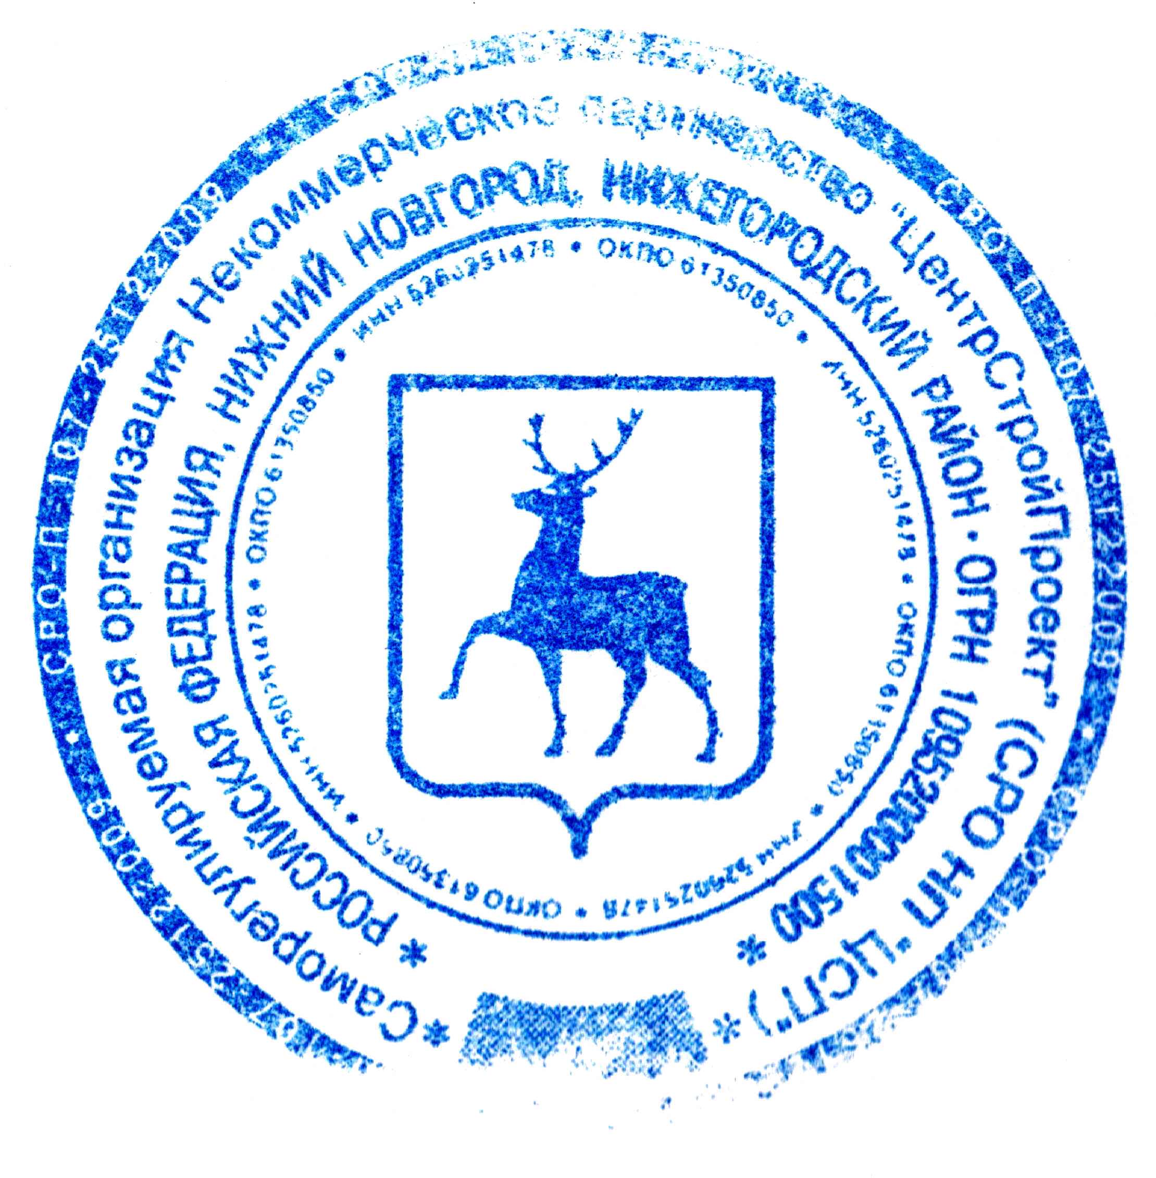

Генеральный директор
СРО НП «ЦентрСтройПроект» Самусевич Никита Альбертович

